रयत शिक्षण संस्थेचे,
चंद्राबाई- शांताप्पा शेंडुरे कॉलेज, हुपरी
IQAC ,ग्रंथालय व राष्ट्रीय सेवा योजना आणि भाषा विभाग आयोजित
शिवाजी विद्यापीठ वाचन संकल्प महाराष्ट्राचा अंतर्गत विविध उपक्रम फोटो- 2024-25
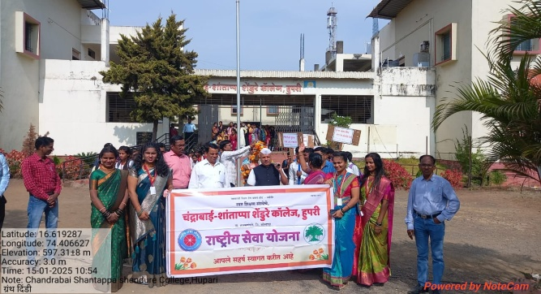 | 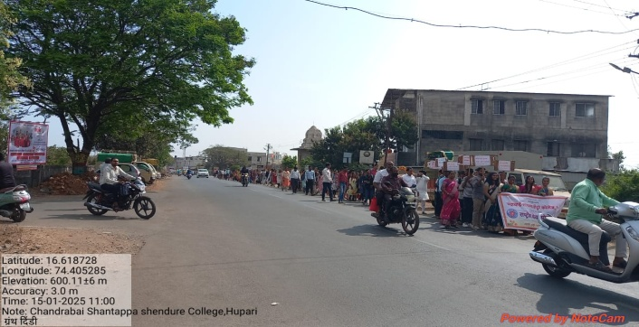
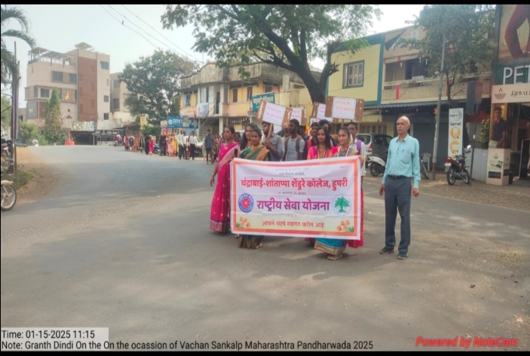 | 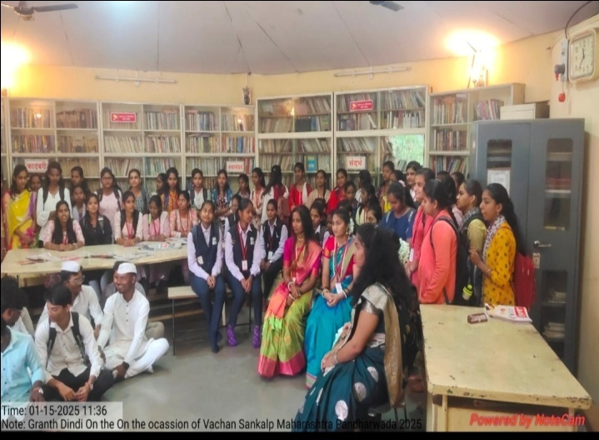
ग्रंथ दिंडी व छ शाहू वाचनालय भेट दि १५ /०१/२०२५
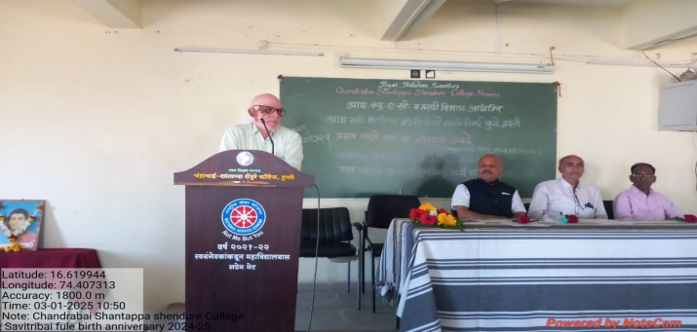 | 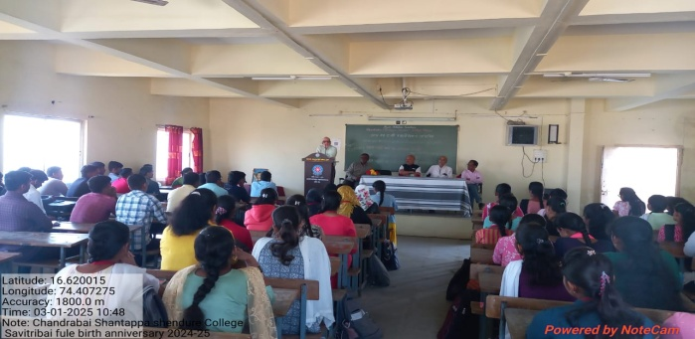
मराठी विभाग आयोजित क्रांतीज्योती सावित्रीबाई फुले जयंती.दि.०३.जाने.२०२५ उपस्थित विद्यार्थी वृंद
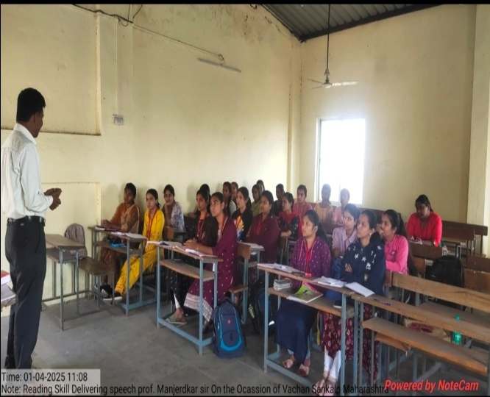 | 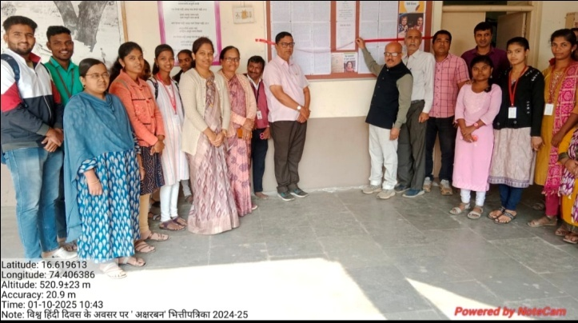
व्याख्यान प्रा एस डी मांजर्डेकर: वाचन कौशल्य | हिंदी विश्व दिवस भितीपात्रिका प्रकाशन

रयत शिक्षण संस्थेचे,
चंद्राबाई- शांताप्पा शेंडुरे कॉलेज, हुपरी
IQAC ,ग्रंथालय व राष्ट्रीय सेवा योजना आणि भाषा विभाग आयोजित
शिवाजी विद्यापीठ वाचन संकल्प महाराष्ट्राचा अंतर्गत विविध उपक्रम फोटो- 2024-25
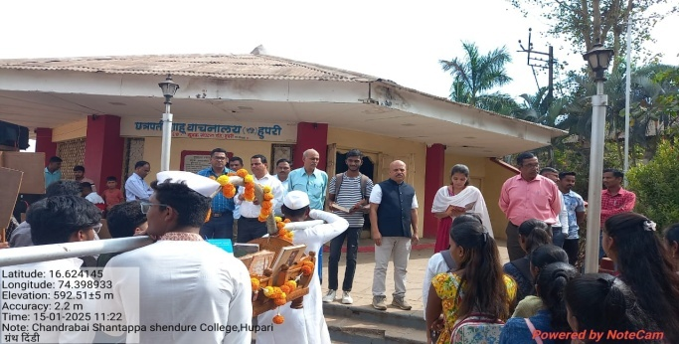 | 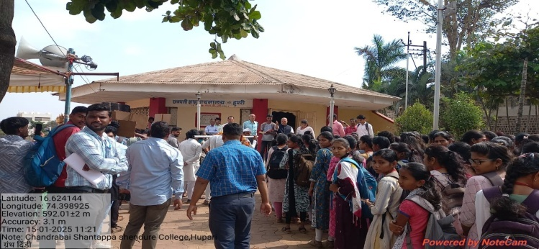
राजर्षी छ शाहू वाचनालय भेट व ग्रंथ दिंडी समारोप दि १५ /०१/२०२५
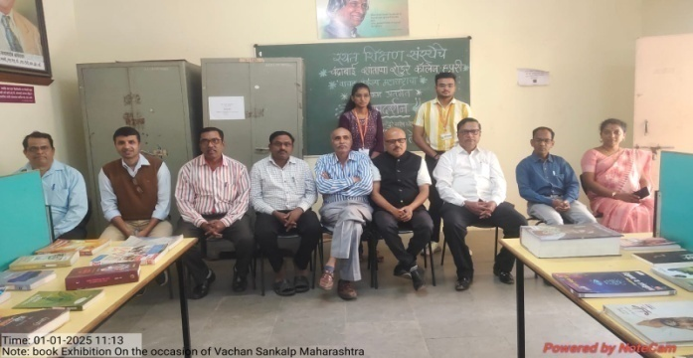 | 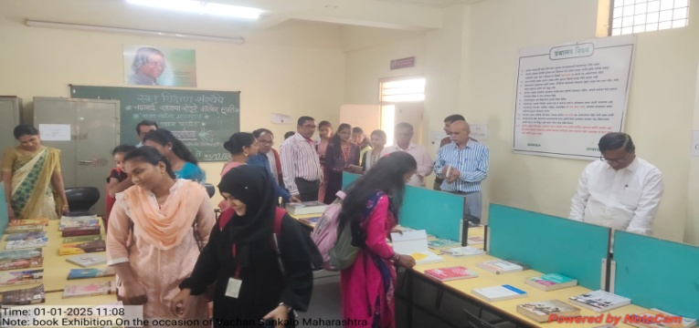
ग्रंथालय विभाग-ग्रंथ प्रदर्शन
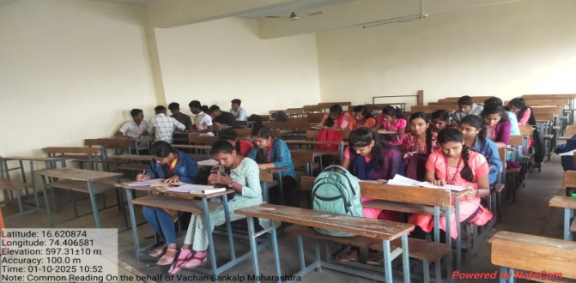 | 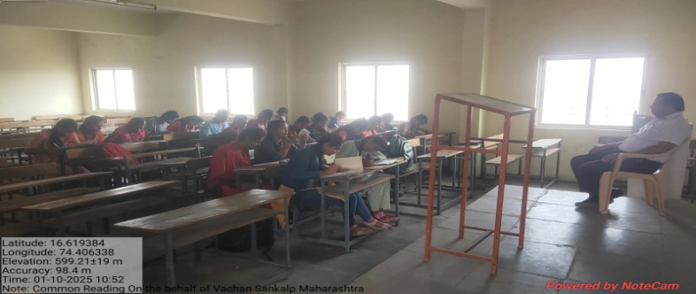
सामुहिक ग्रंथ वाचन व बुक रिव्हिव
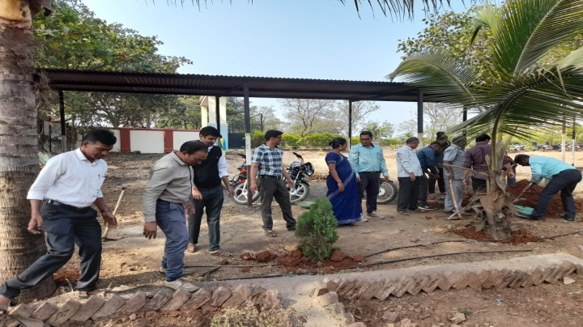 |  | 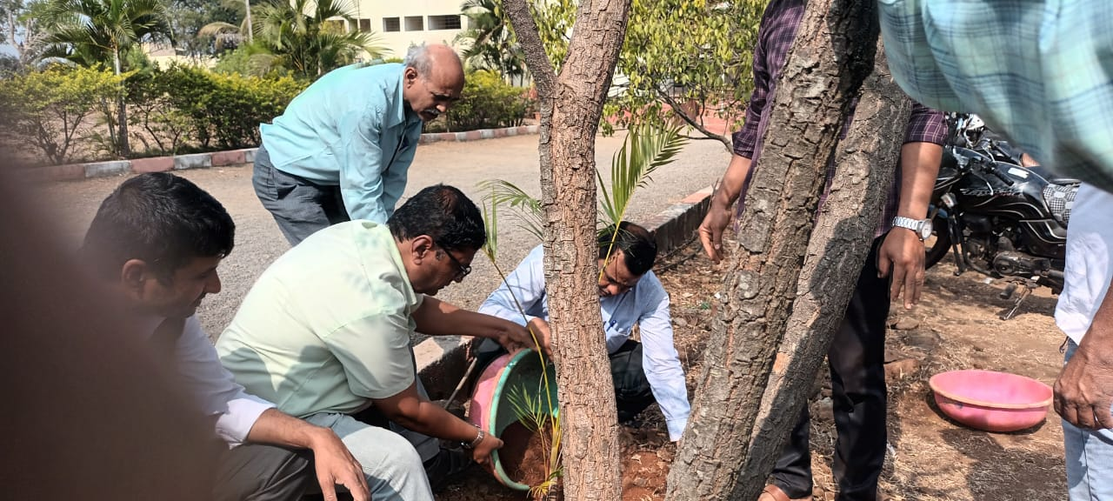
एन एस एस विभाग सर्व स्टाफ श्रमदान करताना

